Tarptautinės kelių transporto sąjungos (IRU) duomenimis, 2018 m. 30 savaitę benzinas A-95 Brazilijoje pabrango 1,0 proc., Japonijoje ir Rumunijoje–0,9 proc., Švedijoje–0,7 proc., o Turkijoje atpigo 1,8 proc. Dyzelinas analizuojamu laikotarpiu Brazilijoje pabrango 1,3 proc., Meksikoje–1,1 proc., Čekijoje ir Rumunijoje–0,8 proc., o Turkijoje atpigo 2,0 proc.  
Per analizuojamą laikotarpį (28–30 savaites) benzinas A-95 Kazachstane pabrango 18,4 proc., Brazilijoje–3,0 proc., Šveicarijoje–1,4 proc., o Graikijoje atpigo 9,7 proc. Dyzelinas analizuojamu laikotarpiu Graikijoje pabrango 17,6 proc., Brazilijoje–4,1 proc., Šveicarijoje–2,1 proc., o Estijoje atpigo 5,2 proc.  
Degalų kainos ES ir kitų šalių rinkose 2018 m. 28–30 savaitėmis.

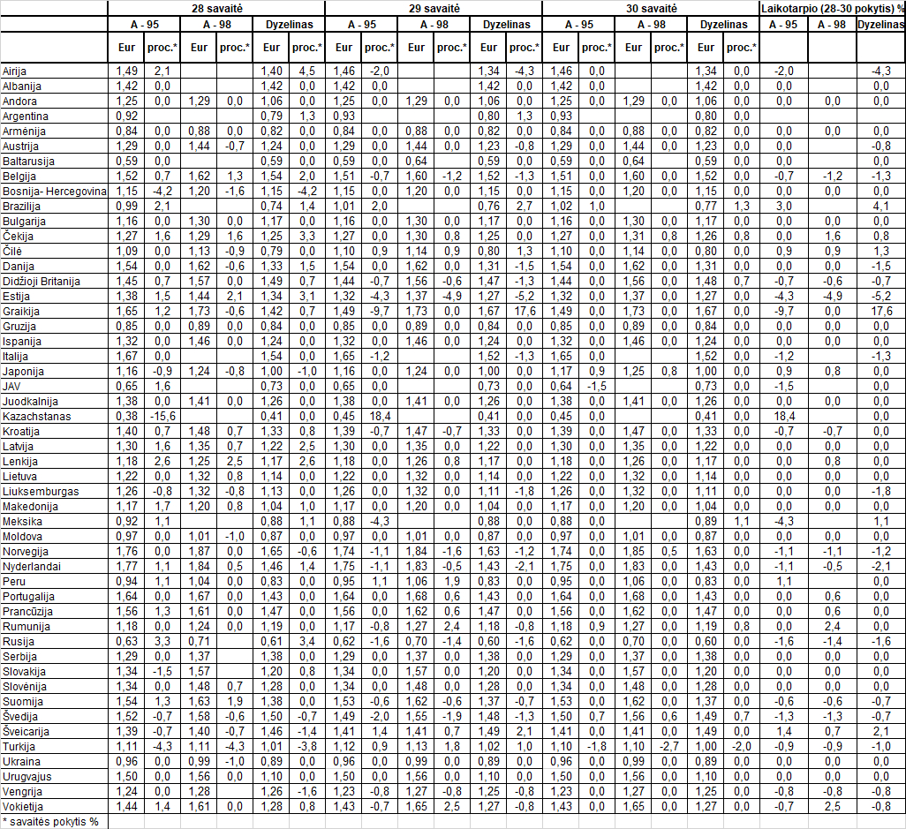

Šaltinis: IRU  
Parengė R. Zinkevičius, tel. (8 37) 397076